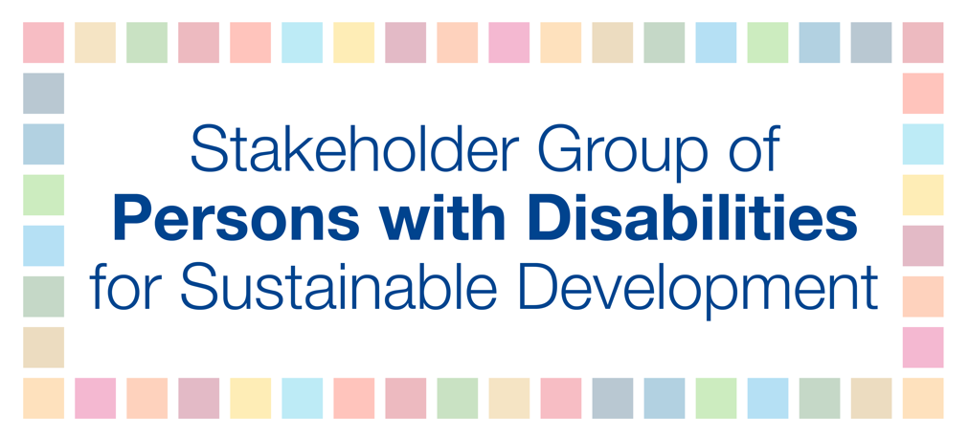

Grupo Temático sobre Reducción del Riesgo de Desastres
Declaración de las partes interesadas, Plataforma Global de Sendai 2019

Excelencias, compañeros de la sociedad civil, amigos:

Hoy les hablo en nombre del Grupo de Partes Interesadas de las personas con discapacidad, el punto focal del Departamento de Asuntos Económicos y Sociales, ECOSOC y de la Asamblea General para todas las políticas de Desarrollo Sostenible de las Naciones Unidas, un miembro de los Grupos Principales de la ONU y de otro mecanismo de coordinación de partes interesadas. El Grupo de Partes Interesadas está formado por personas con discapacidad y sus organizaciones representativas, así como organizaciones generales de desarrollo y de Reducción del Riesgo de Desastres que trabajan en materia de inclusión de la discapacidad.

Desde 2015, los Estados Miembros, las agencias de la ONU y la sociedad civil han manifestado claramente sus aspiraciones y compromisos derivados del Marco de Sendai. Pero los compromisos sin acción no son más que palabras vacías.

Esta semana hemos hablado sobre cómo lograr una sociedad sostenible e inclusiva para todos y todas.

La Convención sobre los Derechos de las Personas con Discapacidad (CRPD), junto a los compromisos políticos como los ODS y la Declaración de Dhaka sobre discapacidad y Gestión del Riesgo de Desastres nos explican cómo debemos y podemos hacerlo.

La CRPD estipula explícitamente que los Estados están obligados a garantizar que todas las mujeres, hombres, niños y niñas, personas mayores y personas indígenas con discapacidad, tanto las que viven en zonas rurales como urbanas, no se queden atrás en las emergencias y desastres humanitarios.

Sin embargo, seguimos estando entre los más afectados dentro de las comunidades azotadas por las crisis que resultan de desastres, conflictos y como consecuencia del cambio climático. Nuestra probabilidad de morir en un desastre es tres a cuatro veces mayor. Las mujeres con discapacidad tienen tres veces más probabilidades de sufrir violencia sexual que las mujeres sin discapacidad. Las formas múltiples e interrelacionadas de discriminación también contribuyen a nuestra marginación.

Por si fuera poco, continuamos siendo considerados como meros receptores de ayuda y beneficiarios de caridad, y no como agentes para el cambio.

Nuestro lema es: "Nada sobre nosotros sin nosotros", y el Marco de Sendai indica que esto es un componente vital para lograr una Reducción del Riesgo de Desastres inclusiva. Aún así, las estrategias nacionales de RRD siguen excluyéndonos. El Objetivo E —el número de estrategias nacionales y locales ante desastres de aquí a 2020— solo contribuirá a nuestra marginación si se sigue excluyendo a las personas con discapacidad en el diseño, la planificación, implementación, evaluación y monitoreo de estas estrategias.

Nuestra pericia es vital para comprender cómo identificar y eliminar las barreras actitudinales, comunicativas, informativas y físicas que afrontamos, y orientar nuestra práctica colectiva. Eliminando dichas barreras para las personas con discapacidad se puede crear una sociedad inclusiva para todos.

Para lograrlo, existen pasos claros que los Estados Miembros, las agencias de la ONU y las partes interesadas pertinentes pueden dar, antes, durante y después de los desastres:

- Asociarse, consultar, empoderar e implicar activamente a las personas con discapacidad y nuestras organizaciones representativas para garantizar nuestra inclusión plena y una participación significativa.

- Recopilar, analizar y aplicar datos, desglosados por discapacidad, género y edad, haciendo uso del Cuestionario Breve del Grupo de Washington y el Módulo de Funcionalidad del Niño de UNICEF.

- Informar sobre la situación de las personas con discapacidad utilizando el mecanismo de monitoreo de Sendai, así como los mecanismos de monitoreo de la CRPD, el órgano de tratado y la Agenda 2030 y los compromisos que incluye la Declaración de Dhaka.

- Construir colectivamente nuestros recursos técnicos, económicos y humanos para garantizar que las organizaciones de personas con discapacidad, organizaciones generales, agencias de la ONU, gobiernos, donantes y otras partes interesadas pertinentes tengan la capacidad y los conocimientos necesarios para desarrollar y aplicar estrategias de Reducción del Riesgo de Desastres que realmente incluyan a las personas con discapacidad.

- Utilizar nuestros conocimientos y pericia para fortalecer a la sociedad resiliente de segunda generación con tecnologías accesibles y dispositivos de asistencia.

El mundo inclusivo y sostenible que queremos solo podrá construirse si trabajamos juntos.

Celebramos los esfuerzos de incorporación de la discapacidad en todos los grupos de partes interesadas y en el sistema de la ONU y les instamos a que trabajen con nosotros, ya que tenemos el conocimiento y la experiencia necesaria para orientarles sobre enfoques inclusivos y accesibles que garantizarán la igualdad de todas las personas con discapacidad.

Nosotros, las personas con discapacidad, no somos intrínsecamente vulnerables. Es la sociedad la que nos pone en situaciones de vulnerabilidad. El logro de estrategias de Reducción del Riesgo de Desastres que incluyan a las personas con discapacidad exige un cambio; y estamos preparados para trabajar con ustedes para lograrlo.

